**МИНИСТЕРСТВО ЗДРАВООХРАНЕНИЯ РЕСПУБЛИКИ ХАКАСИЯ**

**ГКУЗ РХ «РЕСПУБЛИКАНСКИЙ ЦЕНТР ОБЩЕСТВЕННОГО ЗДОРОВЬЯ**

**И МЕДИЦИНСКОЙ ПРОФИЛАКТИКИ»**

**Памятка для родителей «Если ребенок заболел»**

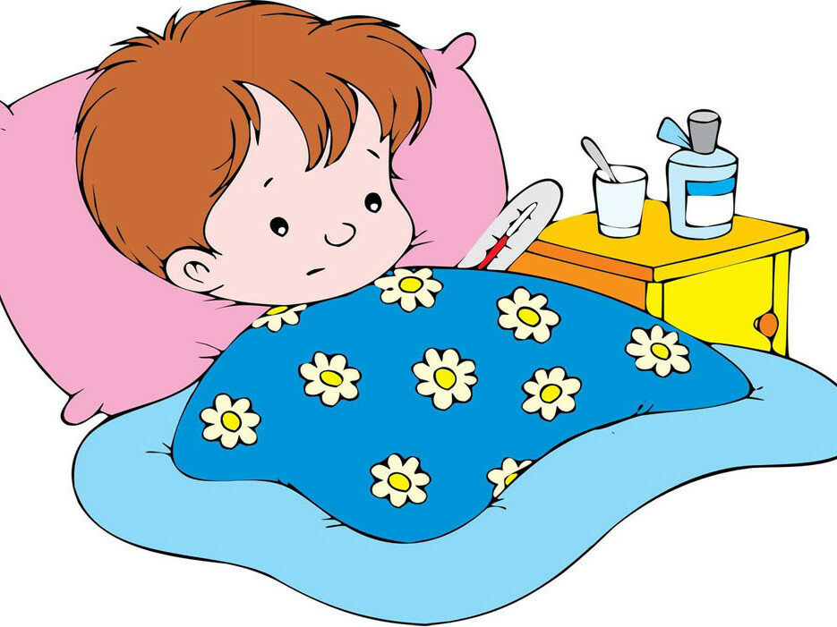

**В СЕЗОН ПРОСТУДНЫХ ЗАБОЛЕВАНИЙ НУЖНО ВЗЯТЬ НА ЗАМЕТКУ:**

**ПУТИ ПЕРЕДАЧИ ИНФЕКЦИИ:**

**ВОЗДУШНО-КАПЕЛЬНЫЙ –** вирус выделяется со слизистых оболочек дыхательных путей при дыхании, разговоре, кашле, чихании.

**КОНТАКТНЫЙ -** прикоснувшись к любой твердой поверхности или предмету, если там есть вирусы (стол, дверная ручка, телефон, игрушки).

Прикасаясь грязными руками к носу, рту, глазам.

**СИМПТОМЫ:**

* **РЕЗКИЙ ПОДЪЕМ ТЕМПЕРАТУРЫ ТЕЛА (выше 38 ° С).**
* **СЛАБОСТЬ.**
* **ЛОМОТА В МЫШЦАХ И СУСТАВАХ.**
* **ГОЛОВНАЯ БОЛЬ, БОЛЬ В ГОРЛЕ.**
* **ЗАЛОЖЕННОСТЬ НОСА ИЛИ НАСМОРК.**
* **КАШЕЛЬ, ЗАТРУДНЕННОЕ ДЫХАНИЕ.**
* **ЖЕЛУДОЧНО-КИШЕЧНЫЕ РАССТРОЙСТВА (тошнота, рвота, понос).**

**Уважаемые родители!**

**ПОМНИТЕ, что даже при проявлении первых симптомов гриппа у вашего ребенка НЕДОПУСТИМО:**

* **САМОСТОЯТЕЛЬНО НАЗНАЧАТЬ МЕДИКАМЕНТОЗНОЕ ЛЕЧЕНИЕ.**
* **ОТПРАВЛЯТЬ РЕБЕНКА В ДЕТСКОЕ ОБРАЗОВАТЕЛЬНОЕ УЧРЕЖДЕНИЕ, Т,К. ЭТО ОПАСНО НЕ ТОЛЬКО ДЛЯ ЗАБОЛЕВШЕГО, КОТОРЫЙ МОЖЕТ ПОЛУЧИТЬ ОСЛОЖНЕНИЕ, НО И ДЛЯ ДРУГИХ ДЕТЕЙ, КОНТАКТИРУЮЩИХ С БОЛЬНЫМ.**

**НЕОБХОДИМО:**

* **ВЫЗВАТЬ ВРАЧА НА ДОМ.**
* **ОБЕСПЕЧИТЬ РЕБЕНКУ ПОСТЕЛЬНЫЙ РЕЖИМ, ОБИЛЬНОЕ ПИТЬЕ.**

**С ЦЕЛЬЮ ПРОФИЛАКТИКИ ОРВИ И ГРИППА НЕОБХОДИМО ПРОВОДИТЬ СЛЕДУЮЩИЕ МЕРОПРИЯТИЯ:**

**ВЕСТИ ЗДОРОВЫЙ ОБРАЗ ЖИЗНИ**

**ТЩАТЕЛЬНО МЫТЬ РУКИ С МЫЛОМ, ВЕРНУВШИСЬ ДОМОЙ, ПЕРЕД ЕДОЙ, ПОСЛЕ ТУАЛЕТА**

**ИСПОЛЬЗОВАТЬ ОДНОРАЗОВЫЕ САЛФЕТКИ ПРИ ЧИХАНИИ И КАШЛЕ**

**ИЗБЕГАТЬ КОНТАКТОВ С БОЛЬНЫМИ**

**ИЗБЕГАТЬ БОЛЬШОГО СКОПЛЕНИЯ ЛЮДЕЙ**

**НАДЕВАТЬ МАСКУ В ЛЮДНЫХ МЕСТАХ И ТРАНСПОРТЕ**

**СВОЕВРЕМЕННО ВАКЦИНИРОВАТЬСЯ**

